**1.**Решите неравенство 4x плюс 5 \geqslant 6x минус 2  и определите, на каком рисунке изображено множество его решений.

*В ответе укажите номер правильного варианта.*

|  |  |
| --- | --- |
| 1)  https://math-oge.sdamgia.ru/get_file?id=43218&png=1 | 2)  https://math-oge.sdamgia.ru/get_file?id=43213&png=1 |

|  |  |
| --- | --- |
| 3)  https://math-oge.sdamgia.ru/get_file?id=43216&png=1 | 4)  https://math-oge.sdamgia.ru/get_file?id=43219&png=1 |

**2.**Найдите значение выражения 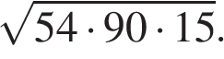

**3.**Найдите значение выражения 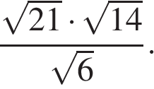

**4.**Установите соответствие между графиками функций и формулами, которые их задают.

|  |  |  |
| --- | --- | --- |
| А)  https://math-oge.sdamgia.ru/get_file?id=39346&png=1 | Б)  https://math-oge.sdamgia.ru/get_file?id=39347&png=1 | В)  https://math-oge.sdamgia.ru/get_file?id=39348&png=1 |

1) y=2x минус 4

2) 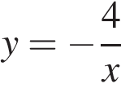

3) 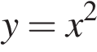

4) y=2x плюс 4

*Ответ укажите в виде последовательности цифр без пробелов и запятых в указанном порядке.*

|  |  |  |
| --- | --- | --- |
| А | Б | В |
|  |  |  |

**5.**Записан рост (в сантиметрах) пяти учащихся: 158, 166, 134, 130, 132. На сколько отличается среднее арифметическое этого набора чисел от его медианы?

**6.**

Решите уравнение 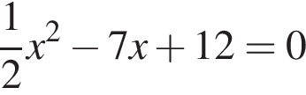.

**7.**Найдите значение выражения 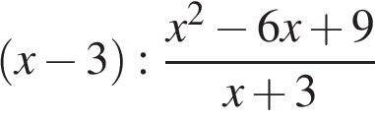 при x= минус 21.

**8.**Чтобы накачать в бак 117 л воды, требуется на 5 минут больше времени, чем на то, чтобы выкачать из него 96 л воды. За одну минуту можно выкачать на 3 л воды больше, чем накачать. Сколько литров воды накачивается в бак за минуту?